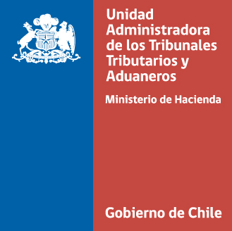

INFORME DE RESPUESTA CONSULTA CIUDADANA Evaluación de la información de la Página Web de la Unidad Administradora de los Tribunales Tributarios y Aduaneros y el Portal del Usuario.

Marzo 2020

La Unidad Administradora de los Tribunales Tributarios y Aduaneros para dar cumplimiento a lo establecido en su Norma de Participación Ciudadana, respecto del mecanismo Consulta Ciudadana presenta la sistematización de la consulta realizada durante el año 2020 “Evaluación de la información de la Página Web de la Unidad Administradora de los Tribunales Tributarios y Aduaneros y el Portal del Usuario.”

Datos de la consulta
Fecha de inicio | 01 de marzo 2019
Fecha de cierre | 01 de marzo 2020
Número de comentarios | H | M | Total
Número de comentarios | 0 | 0 | 0

Habiéndose cerrado la ventanilla virtual, no hubo opiniones acerca del tema propuesto por la Unidad.

